Xây dựng Thư viện trường Cao đẳng Lý Tự Trọng Thành Phố Hồ Chí Minh thành Thư viện thông minh trong bối cảnh Cách mạng công nghiệp lần thứ 4

Building the Library of Ly Tu Trong College in Ho Chi Minh City into a Smart Library in the context of the 4th Industrial Revolution

Hà Thị Hậu¹  Đặng Thu Hà² |  | ¹Trường Cao đẳng Lý Tự Trọng TP. HCM; ²Trường Cao đẳng Lý Tự Trọng TP.HCM;  Email: hathihau@lttc.edu.vn; dangthuha@lttc.edu.vn.
Từ khóa: |  | TÓM TẮT:
Cách mạng công nghiệp 4.0, Thư viện thông minh, Trường học thông minh, Công nghệ. |  | Bối cảnh: Khái quát một số tác động của cuộc cách mạng công nghiệp lần thứ 4 tới sự phát triển của sự nghiệp thư viện với sự ra đời của thư viện thông minh.  Kết quả: Ứng dụng công nghệ vào xây dựng thư viện thông minh tại Thư viện trường Cao đẳng Lý Tự Trọng TP.HCM nhằm mang tới không gian học tập thân thiện và tiện ích nhất cho bạn đọc.  Bàn luận: Trình bày quan điểm về thư viện thông minh trên thế giới, tầm quan trọng, ý nghĩa và lợi ích mà thư viện thông minh mang lại, các yếu tố cấu thành một thư viện thông minh.  ABSTRACT:  Context: Overview of some impacts of the 4th industrial revolution on the development of the library career with the introduction of smart libraries.  Result: Applying technology to build a smart library at the Library of Ly Tu Trong College in Ho Chi Minh City to provide the most user-friendly and convenient learning space for readers.  Discussion: Presenting views on smart libraries in the world, the importance, meaning and benefits that smart libraries bring, the elements constituting a smart library.
Keywords:
Industrial Revolution 4.0, Smart library, Smart school, Technology.
1. Đặt vấn đề

Cách mạng công nghiệp lần thứ 4 có nội dung cơ bản là tạo ra cấu trúc và sự vận hành mới cho nền sản xuất dựa trên ứng dụng công nghệ cao, trong đó những yếu tố cốt lõi bao gồm: internet kết nối vạn vật (Internet of Thing - IoT), Trí tuệ nhân tạo (Artificial Intelligence - AI) và Dữ liệu lớn (Big Data). Cách mạng công nghiệp lần thứ 4 dựa trên nền tảng công nghệ số và tích hợp tất cả các công nghệ thông minh để tối ưu hóa quy trình, phương thức sản xuất như công nghệ in 3D, công nghệ sinh học, công nghệ vật liệu mới, công nghệ tự động hóa, robot,… Từ đây, các đề tài về Công nghệ thông minh liên tục được phát triển và đưa ra thị trường, làm thay đổi hành vi và hoạt động của con người trong cuộc sống hàng ngày, ngày càng sâu sắc, qua đó cũng trực tiếp thay đổi môi trường và cách thức vận hành của các hoạt động kinh tế xã hội trên diện rộng.
Ngày nay, công nghệ thông minh không chỉ thể hiện trong các chủ đề về chiến lược, định hướng, các hội thảo mà còn đã và đang được áp dụng và tối ưu trong các hoạt động hiện hữu hàng ngày, có thể kể đến như điện thoại thông minh, ô tô thông minh, nhà thông minh, hạ tầng thông minh, thành phố thông minh, thư viện thông minh,... .Thư viện thông minh là một trong những xu hướng phát triển hoạt động Thông tin - Thư viện trên thế giới hiện nay để phục vụ người sử dụng ngày càng tốt hơn. Yêu cầu đặt ra với hoạt động thư viện trong cuộc Cách mạng công nghiệp lần thứ 4 này là phát triển thư viện thông minh với nguồn tài nguyên thông minh, những sản phẩm, dịch vụ thân thiện, tiện ích vượt trội, truy cập sử dụng mọi lúc, mọi nơi.
Hiện nay, trên thế giới có nhiều quan điểm khác nhau về thư viện thông minh nhưng tựu chung lại, thư viện thông minh cần được xây dựng trên nền tảng của công nghệ thông tin. Hội nghị thường niên của OCLC (Online Computer Library Center) năm 2017 đã đề cập đến khái niệm “Smart library” (thư viện thông minh), với mô hình thư viện do Đại học Kỹ thuật Đan Mạch-Technical University of Denmark (DTU) xây dựng. DTU đã có những thay đổi mang tính đột phá trong việc xây dựng thư viện trước xu thế của cuộc Cách mạng công nghiệp lần thứ 4. Theo đó, “thư viện thông minh” là nơi sinh viên, nhà nghiên cứu có thể phát triển, thử nghiệm và giới thiệu các giải pháp công nghệ thông minh; có thể truy cập vào nguồn dữ liệu đã được thư viện thu thập để phục vụ cho việc nghiên cứu định tính và định lượng; được trang bị cơ sở hạ tầng thông minh, có khả năng tùy biến theo mong muốn của mỗi bạn đọc thông qua điện thoại cá nhân; được lắp đặt hệ thống cảm biến để thu thập dữ liệu bạn đọc (số lượng, vị trí, hướng chuyển động,…) nhằm nghiên cứu xu hướng người dùng và cải thiện chất lượng dịch vụ; đảm bảo thân thiện với môi trường, tiết kiệm năng lượng và tối ưu hóa chi phí đầu tư, sử dụng.
Nền tảng và ý nghĩa của Thư viện thông minh có thể hiểu theo nhiều góc nhìn từ hạ tầng, công nghệ đến dịch vụ và cũng được các trường đại học, các thư viện lớn trên thế giới hoạch định trong chiến lược và triển khai theo nhiều hướng khác nhau, tuỳ theo định hướng phát triển thực tế của từng thư viện. Mô hình thư viện thông minh có thể là một bộ giải pháp độc lập hoặc là một phần của một đại học thông minh, toà nhà thông minh hay dịch vụ thông minh … nhưng về bản chất thì một Thư viện thông minh cần quan tâm đến bốn yếu tố:
Yếu tố thứ nhất là tạo ra môi trường học tập tốt nhất cho bạn đọc, để mọi bạn đọc có thể lựa chọn không gian phù hợp cho bản thân như nhiệt độ, độ ẩm, ánh sáng, tiếng ồn.
Yếu tố thứ hai là xây dựng được môi trường dữ liệu nền để phục vụ nghiên cứu, thử nghiệm và trải nghiệm, thư viện thông minh cần chuyển mình thành như một phòng thí nghiệm sống, ở đó, bạn đọc và các nghiên cứu sinh có thể thử nghiệm nhiều hoạt động và công nghệ mới, với khối lượng dữ liệu nền này sẽ giúp ích cho việc phân tích, dự báo, tối ưu và phát triển các dịch vụ thiết thực đối với người sử dụng thư viện trong tương lai.
Yếu tố thứ ba là tạo ra không gian mở và sáng tạo để giảng viên, bạn đọc thực sự muốn học, muốn thảo luận và chia sẻ - về cơ bản là một môi trường học tập và nghiên cứu mở.
Yếu tố cuối cùng của một thư viện thông minh là các vấn đề về kinh tế, giải pháp thư viện thông minh phải đem lại việc tối ưu chi phí, tiết kiệm năng lượng nhưng lại đem lại nhiều giá trị kinh tế từ dịch vụ đem lại để có thể giúp ích cho việc thực sự vận hành một thư viện thông minh một cách hiệu quả.
Tổng hợp các giải pháp cho 4 yếu tố quan trọng như đã nêu ở trên, có thể nói thư viện thông minh là sự kết hợp của một thư viện hiện đại và các công nghệ: Internet kết nối vạn vật (Internet of Thing - IoT), Trí tuệ nhân tạo (Artificial Intelligence - AI) và Dữ liệu lớn (Big Data) để đem đến cho người dùng trải nghiệm tốt nhất khi sử dụng thư viện.
Thư viện thông minh không chỉ tạo cảm hứng cho sinh viên mà còn cho thầy cô giáo cống hiến và sáng tạo trong nghề nghiệp, nó thực sự mang làn gió mới. Làm đổi mới cách dạy và học trong nhà trường góp phần nâng cao chất lượng đội ngũ giáo viên nhà trường. Đối với Thư viện Trường Cao đẳng Lý Tự Trọng Thành phố Hồ Chí Minh (CĐ LTT TP.HCM) việc xây dựng Thư viện thông minh có ý nghĩa và tầm quan trọng rất lớn, góp phần nâng cao chất lượng về dịch vụ thư viện, chất lượng và môi trường giáo dục, nâng cao hình ảnh của thư viện cũng như hình ảnh của nhà trường, hướng đến việc xây dựng một nhà trường thông minh trong tương lai.
2. Kết quả nghiên cứu
2.1 Một số khái niệm liên quan
Khái niệm “Cách mạng công nghiệp lần thứ 4” đã xuất hiện trong những năm gần đây và có sự lan tỏa ngày càng sâu sắc tới nhiều mặt của đời sống. Đây là xu hướng tất yếu của xã hội hiện đại. Theo Klaus Schwab, người sáng lập và chủ tịch điều hành Diễn đàn Kinh tế Thế giới cho rằng, Cuộc cách mạng đầu tiên sử dụng năng lượng nước và hơi nước để cơ giới hóa sản xuất. Cuộc cách mạng lần thứ hai diễn ra nhờ ứng dụng điện năng để sản xuất hàng loạt. Cuộc cách mạng lần thứ ba sử dụng điện tử và công nghệ thông tin để tự động hóa sản xuất. Hiện nay, cuộc cách mạng lần thứ tư đang nảy nở từ cuộc cách mạng lần thứ ba với đặc trưng là sự hợp nhất các loại công nghệ, làm xóa nhòa ranh giới giữa lĩnh vực vật lí, kĩ thuật số và sinh học với trung tâm là phát triển trí tuệ nhân tạo, robot, Internet vạn vật, khoa học vật liệu, sinh học, công nghệ di động không dây liên ngành sâu rộng cho tự động hóa sản xuất chế tạo.
Thư viện thông minh là mô hình kết hợp giữa thư viện với công nghệ thông tin và các dịch vụ hỗ trợ học tập nhằm cung cấp những dịch vụ tốt nhất đáp ứng được tối đa các nhu cầu của người dùng. Không gian và hạ tầng thiết bị phục vụ việc đọc, nghiên cứu, tự học, làm việc nhóm, sáng tạo, gặp gỡ và thậm chí là để thư giãn. Điều này tạo tâm lí thoải mái và sự hứng khởi cho sinh viên thay vì chỉ đến mượn, trả sách một cách nhàm chán.
2.2 Mục tiêu của việc xây dựng thư viện thông minh
Thư viện thông minh làm thay đổi không gian và môi trường thư viện, đem lại trải nghiệm hoàn toàn khác biệt nhưng vẫn gìn giữ được giá trị cốt lõi của các hoạt động thư viện.
Thư viện thông minh được ứng dụng độc lập hoặc phối hợp giữa các đơn vị, đối tác, thành viên tạo thành một mạng lưới thư viện hiện đại theo hướng mở.
Đem lại môi trường hiện đại, thân thiện, thông minh với nhiều tiện ích cho việc nghiên cứu, đào tạo và sử dụng dịch vụ; Nâng cao chất lượng về dịch vụ thư viện, chất lượng và môi trường giáo dục, góp phần nâng cao hình ảnh của thư viện cũng như hình ảnh của nhà trường.
2.3. Các yếu tố quan trọng cấu thành một thư viện thông minh
Để xây dựng một Thư viện thông minh thì cần phải có sự kết hợp đồng bộ của các yếu tố sau:
2.3.1 Không gian tổ chức trong thư viện:
- Thư viện được thiết kế với không gian mở, rộng, thoáng, độ thẩm mỹ cao, tinh tế và thu hút, giúp sinh viên có một môi trường học tập, nghiên cứu lý tưởng. Bên cạnh đó việc tận dụng tối đa môi trường bên ngoài tạo thành các mảng xanh tự nhiên góp phần tạo nên một môi trường xanh cho trường học hiện đại.
- Xây dựng không gian số và cơ sở hạ tầng công nghệ thông tin.
- Không gian sinh động, bắt mắt là yếu tố trọng điểm thu hút số lượng sinh viên ghé thăm thư viện.
2.3.2 Ứng dụng công nghệ trong quản lý và tự động hóa thư viện:
- Ứng dụng công nghệ RFID (Radio Frequency Identification) thông qua việc gắn các thẻ chip vào các cuốn sách, qua đó nhận diện theo dõi quá trình lưu thông của cuốn sách đó. Ngoài ra tốc độ xử lý nhanh, khả năng đọc đồng thời nhiều tài liệu cũng cho phép RFID được áp dụng trên các máy mượn trả sách tự động, trả sách 24h, hoặc các tủ sách tự động mượn trả có thể đặt bên ngoài thư viện.
- Ứng dụng trí tuệ nhân tạo (Artificial Intelligence - AI) vào các dịch vụ của thư viện và các hoạt động như lập danh mục, lập chỉ mục, truy xuất thông tin, tham khảo và nhiều hoạt động khác. Ví dụ như hệ thống quét giá chủ động Autonomous Robotic Shelf Scanning system - AuRoSS ở Singapore, robot này có khả năng tự tìm và sắp xếp tài liệu đúng vị trí.
- Internet kết nối vạn vật (Internet of Thing - IoT): Ứng dụng trong việc đẩy mạnh số hóa tài liệu, xây dựng các thư viện điện tử/thư viện số, chủ động khai thác tạo lập các nguồn tài liệu số mở để tăng cường thêm nguồn lực cho thư viện; Tạo lập mạng lưới thư viện điện tử tạo ra sự kết nối sâu rộng về hoạt động nghiệp vụ thư viện; Tạo lập cơ sở dữ liệu số hóa dùng chung trong hệ thống các thư viện; Phát triển các dịch vụ trực tuyến, dịch vụ gia tăng giúp người dùng tin tiếp cận thông tin, tài liệu một cách dễ dàng và thuận lợi nhất.
- Dữ liệu lớn (Big Data): Thông qua dữ liệu lớn, thư viện thông minh tích hợp/liên kết/chia sẻ nhiều dữ liệu thuộc các lĩnh vực khác nhau nhằm đảm bảo cung cấp thông tin đa dạng, tiện ích, nhanh chóng và thông minh nhất; Dữ liệu lớn hỗ trợ các dịch vụ thư viện thông minh hướng tới người dùng tin có thể tìm kiếm, khai thác thông tin, sử dụng thư viện số trên các thiết bị di động mọi lúc, mọi nơi; Ứng dụng dữ liệu lớn hỗ trợ đắc lực trong quản lý thư viện bao gồm tối ưu hóa nguồn lực thông tin, quản trị cơ sở dữ liệu người dùng tin, thống kê, kiểm tra, đánh giá chất lượng/mức độ đáp ứng các sản phẩm, dịch vụ thông tin; Khảo sát, ý kiến phản hồi thông tin người dùng tin về các hoạt động thư viện thông minh.
2.3.3 Xây dựng các phòng chức năng
Một thư viện thông minh cần phải xây dựng được các phòng hoặc các khu vực học tập riêng phù hợp với nhu cầu sử dụng của từng đối tượng bạn đọc, cụ thể:
- Xây dựng Phòng đọc rộng, yên tĩnh
- Phòng học nhóm
- Phòng nghiên cứu cho Cán bộ, giảng viên
- Phòng đa phương tiện
- Phòng studio và chuyển đổi số
- Phòng hội nghị, hội thảo
- Phòng thuyết trình
- Khu vực tra cứu tài liệu,…
2.3.4 Phần mềm quản lý thư viện
- Phần mềm quản lý thư viện là công cụ được thiết kế ra để chuẩn hóa và nâng cao hiệu quả quản lý, nhất là trong việc quản lý các tài liệu, số liệu, quản lý bạn đọc. Nhằm đảm bảo quản lý khoa học, gọn gàng theo trình tự nhất định, giúp cán bộ thư viện có thể theo dõi được mọi hoạt động của thư viện mỗi ngày. Phần mềm quản lý thư viện là một hệ tích hợp bao gồm nhiều phân hệ (module) đáp ứng yêu cầu tự động hóa các nghiệp vụ chuẩn của thư viện với các chức năng: bổ sung, biên mục, tra cứu trực tuyến (OPAC), quản lý lưu thông, quản lý xuất bản phẩm nhiều kỳ, quản lý kho, mượn liên thư viện, quản trị hệ thống.
- Phần mềm thư viện là cánh tay đắc lực vô cùng cần thiết trong việc quản lý và vận hành một thư viện, qua nhiều năm nhận được nhiều phản hồi tích cực và đánh giá cao từ phía các thư viện. Hiện nay có nhiều phần mềm được các nhà trường đánh giá cao như là: phần mềm quản lý thư viện Liberty, phần mềm KIPOS, phần mềm PSC zLIS, phần mềm Libol,…
2.3.5 Thiết bị an ninh tự động hóa trong thư viện
- Thiết bị an ninh
- Được sử dụng thích ứng với bất kỳ môi trường thư viện nào, cảnh báo phát hiện âm thanh và hình ảnh ngay lập tức, xem cảnh báo ngay trên màn hình, tiết kiệm thời gian cho cán bộ thư viện và bạn đọc.
- Thiết bị an ninh thư viện gồm các thành phần: cổng an ninh thư viện (cổng từ), tem từ an ninh, bàn khử từ có thể tích hợp cả nạp lại từ. Thiết bị phụ trợ: máy kiểm kê cầm tay.
- Thiết bị tự động hóa
- Máy Selfcheck - Trạm tự mượn, trả tài liệu: hỗ trợ người dùng tự mượn trả tài liệu với màn hình cảm ứng hỗ trợ đa ngôn ngữ.
- Trạm hoàn trả sách tự động: hỗ trợ người dùng trả sách ngoài khuôn viên thư viện và ngoài giờ làm việc. Đồng thời có chế độ tự động xóa trạng thái mượn và cập nhật ngoài hệ thống.
- Băng chuyển phân loại: sách hỗ trợ thủ thư phân loại sách sau khi khi người dùng hoàn trả.
- Trạm kiểm kê: hỗ trợ thủ thư phát hiện những tài liệu bị đặt sai vị trí.
- Trạm biên mục và ghi nhãn: hỗ trợ mã hóa nhãn RFID cho tài liệu mới và tài liệu sẵn có.
2.3.6 Số hóa và chuyển đổi số trong thư viện.
- Số hóa tài liệu trong lĩnh vực thông tin - thư viện là hình thức chuyển đổi các tài liệu của thư viện, bao gồm các tài liệu truyền thống: sách, tạp chí, báo… và các loại tài liệu khác: tranh, ảnh, bản đồ,… sang chuẩn dữ liệu trên các thiết bị số và các dữ liệu đó sử dụng phục vụ cho người dùng tin.
- Thiết bị scan hỗ trợ số hóa tài liệu từ bản sách giấy sang hình thức lưu giữ trên máy tính, việc này giúp cho việc chia sẻ và tìm kiếm thông tin trở nên dễ dàng hơn rất nhiều.
- Chuyển đổi số là việc áp dụng công nghệ thông tin, xây dựng, phát triển nền tảng số, đồng thời tích hợp, kết nối, liên thông, chia sẻ cơ sở dữ liệu mọi lúc, mọi nơi. Đồng thời, chuyển đổi số sẽ giúp xây dựng dữ liệu mở để người dân, cộng đồng, doanh nghiệp cùng tham gia, góp phần xây dựng hệ sinh thái dữ liệu mở về thư viện. Từ đó xây dựng thành phố thông minh và xây dựng xã hội học tập. Chúng ta có thể thấy thay đổi cách thức hoạt động thư viện là một bước tiến hoàn toàn mới đẩy nhanh hơn các thao tác vận hành nhưng vẫn không thay thế con người, cụ thể là cán bộ thư viện.
2.3.7 Liên kết chia sẻ nguồn lực thông tin
- Hợp tác các thư viện với nhau hỗ trợ phân chia bổ sung tài liệu
- Hợp tác chia sẻ tài liệu giữa các thư viện trường đại học, cao đẳng khác cùng khối.
- Trao đổi các danh mục tài liệu đặt mua, cùng nhau đàm phán với các nhà xuất bản để mua tài liệu với giá hợp lý và thực hiện chia sẻ thông qua việc cho mượn giữa các thư viện
Để hình thành nên một mô hình thư viện thông minh thì cần ứng dụng khá nhiều giải pháp và đáp ứng rất nhiều yêu cầu từ Giáo dục hiện đại. Vì thế, khi đưa vào hoạt động, thư viện thông minh sẽ là trung tâm văn hóa mở, nền tảng cốt lõi cho các giá trị được giảng dạy và góp phần to lớn thay đổi phương pháp dạy và học theo các xu hướng tiên tiến, hiện đại nhất.
2.4 Thực trạng Thư viện trường Cao đẳng Lý Tự Trọng Thành phố Hồ Chí Minh
Trung tâm Thư viện Trường CĐ LTT TP.HCM được thành lập theo Quyết định số 1308/QĐ - LTT - TC ngày 12 tháng 09 năm 2013 của Hiệu trưởng Trường CĐ LTT TP.HCM và chính thức đi vào hoạt động từ ngày 20 tháng 09 năm 2013. Trung tâm Thư viện nằm ở vị trí trung tâm của trường thuận lợi cho việc học tập, nghiên cứu của Cán bộ - Giảng viên - Nhân viên (CB-GV-NV) và sinh viên. Trong những năm qua, được sự quan tâm, đầu tư của Nhà trường, Thư viện được nâng cấp mở rộng diện tích lên 1.066m2.
Thư viện được trang bị máy tính có kết nối mạng internet, wifi phủ kín khắp thư viện phục vụ nhu cầu dạy, học và tra cứu tài liệu. Thư viện được trang bị giáo trình, tạp chí, tài liệu tham khảo, phục vụ nhu cầu nghiên cứu, học tập của CB-GV-NV và Sinh viên. Với đội ngũ cán bộ thư viện nhiệt tình, trình độ chuyên môn vững vàng, mong muốn mang đến cho bạn đọc một không gian học tập, nghỉ ngơi thoải mái và tiện ích nhất.
Nhiệm vụ quan trọng của thư viện Trường CĐ LTT TP.HCM là quản lý vốn tư liệu văn hóa, khoa học, kỹ thuật và ứng dụng công nghệ tiên tiến để tạo điều kiện tiếp cận và truy cập thông tin một cách dễ dàng phục vụ cho công tác giảng dạy, học tập, nghiên cứu khoa học của CB-GV-NV và Sinh viên trong toàn trường. Điều đó khẳng định, thư viện là bộ phận không thể thiếu trong nhà trường và được xem là nơi góp phần thúc đẩy phong trào giảng dạy và học tập của CB-GV-NV và Sinh viên, xây dựng thói quen tự học, tự nghiên cứu cho mỗi thành viên trong Nhà trường.
Mỗi thư viện đều được cấu thành từ 4 yếu tố đó là: Cơ sở vật chất trang thiết bị, nguồn tài nguyên thông tin, người dùng tin và cán bộ thư viện, thiếu một trong bốn yếu tố thì thư viện không thể phát triển được.
2.4.1 Về cơ sở vật chất kĩ thuật, trang thiết bị (phần cứng, phần mềm)
Cơ sở vật chất kĩ thuật
Thư viện trường CĐ LTT TP.HCM có diện tích 1.066m2, với không gian rộng, thoáng mát được bố trí gồm các phòng: 01 phòng đọc, 01 phòng nghỉ dành cho Sinh viên, 01 kho sách, 01 khu vực phục vụ mượn-trả tài liệu và khu vực máy tính. Toàn bộ các phòng được trang bị hệ thống máy lạnh và camera giám sát an ninh. Bao gồm:
- 01 Phòng đọc: có diện tích 668m² sức chứa 700 chỗ ngồi, phục vụ khu vực học tập chung và khu vực đọc báo - tạp chí,.
- 01 Kho sách: có diện tích 168m² gồm 22 kệ sách.
- 01 Phòng nghỉ ngơi thư giãn dành cho sinh viên: với diện tích 230m² được thiết kế riêng biệt, trang bị máy lạnh và gối lười giúp cho sinh viên nghỉ ngơi thư giãn thoải mái sau giờ lên lớp.
- 01 Khu vực mượn - trả tài liệu: khu vực này được bố trí gần với kho sách để thuận tiện cho việc ra vào lấy tài liệu.
- Khu vực máy tính: được bố trí chung trong khu vực phòng đọc.
Trang thiết bị
Hiện nay, các trang thiết bị của thư viện gồm có:
- 12 Máy tính kết nối mạng internet, phục vụ nhu cầu dạy, học và tra cứu tài liệu. (Số lượng máy tính ít, vào giờ cao điểm thường không đủ máy cho người dùng sử dụng; máy có cấu hình yếu, khó khăn trong việc cài phần mềm chuyên dụng để phục nhu cầu học tập, nghiên cứu).
- 01 Máy tính dùng để tra cứu tài liệu tại “Khu vực mượn-trả tài liệu”.
- 02 Máy in văn phòng
- 01 Máy Scan HP Scanjet 5590 dùng để số hóa tài liệu: với công suất nhỏ, scan khổ A4 phù hợp với scan tài liệu rời, tài liệu đóng gáy mỏng, tranh ảnh khổ nhỏ. Đối với những tài liệu có số lượng trang tương đối lớn khi scan liên tục máy sẽ bị “đứng máy”, phải scan lại từ đầu gây mất thời gian, vì thế để số hóa hoàn toàn các bản tài liệu sẵn có trong kho để đưa lên thư viện số là điều khá khó khăn nếu chỉ sử dụng máy Scan này. Đối với các máy scan này, thư viện cần sử dụng thêm các phần mềm để hỗ trợ quá trình xử lý như phần mềm nhận dạng, phần mềm chỉnh sửa ảnh, phần mềm chuyển PDF,...
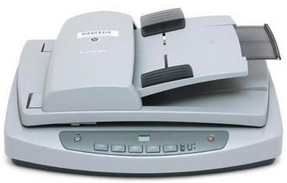
Hình ảnh máy scan công suất nhỏ HP Scanjet 5590
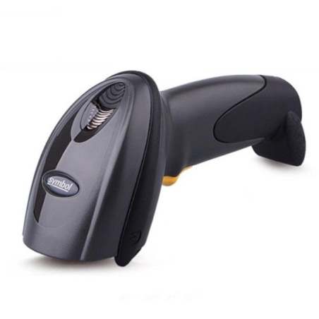
- 01 Máy quét mã vạch cầm tay (bacode) dùng để quét mã vạch tài liệu phục vụ mượn - trả tài liệu tại khu vực quầy Lưu hành.
Máy quét mã vạch Symbol DS6708
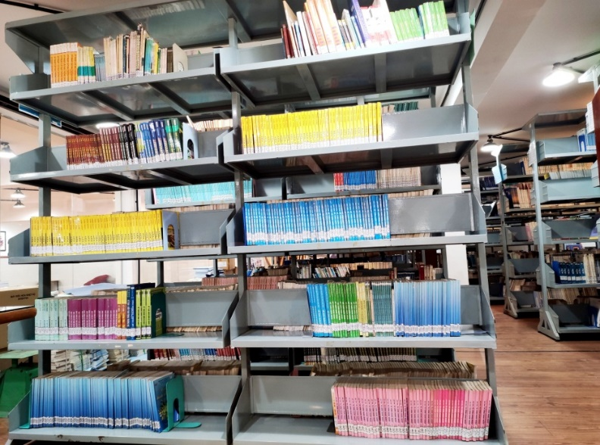
- 22 Kệ sách, mỗi kệ gồm 5 tầng: với số lượng tài liệu hiện có thì số kệ sách chưa đủ để sắp xếp hết tài liệu lên kệ, một số tài liệu xếp dưới sàn dễ bị ẩm mốc, hư hỏng; kệ cao gây khó khăn trong quá trình tìm kiếm, sắp xếp tài liệu, không đảm bảo an toàn.
Kệ sách (22 kệ)
- 01 Kệ báo, tạp chí phục vụ nhu cầu đọc báo, tạp chí hàng ngày; 2 Tủ sách kỹ năng sống và tủ sách Hồ Chí Minh; 4 Tủ luận án, luận văn.
Về Phần mềm Thư viện:
- Quản lý tài liệu số:
Thư viện đang sử dụng phần mềm quản lý thư viện Azlib Digital Library để quản lý và lưu trữ tài nguyên số. Do kinh phí còn hạn hẹp nên phần mềm này hiện tại chỉ đang khai thác được Phân hệ thư viện số, các phân hệ nghiệp vụ khác chưa được khai thác và sử dụng.
Về cơ bản thì phần mềm cũng giải quyết được một số công việc của thư viện là lưu trữ tài liệu số hóa và đáp ứng được một phần nhu cầu sử dụng thông tin của bạn đọc như: truy cập và sử dụng tài liệu được dễ dàng, mọi lúc mọi nơi mà không cần phải đến thư viện. Tuy nhiên, trong quá trình vận hành phần mềm vẫn còn có một số nhược điểm như: thường xuyên xảy ra lỗi, một lần upload được ít tài liệu, dung lượng mỗi file tài liệu tải lên bị giới hạn nên gây khó khăn cho cán bộ thư viện và người dùng.
- Quản lý tài liệu in:
Hiện tại, Thư viện chưa có phần mềm chuyên dụng để quản lý tài liệu in, trong những năm qua và hiện tại thư viện đang thực hiện quản lý tài liệu và các quy trình chuyên môn nghiệp vụ khác như là: Biên mục tài liệu, Bổ sung tài liệu, Thống kê báo cáo trên phần mềm bảng tính Microsoft Excel.
Khi thực hiện trên Microsoft excel gặp phải một số khó khăn như là:
+ Đối với việc lưu trữ dữ liệu: Hàng ngày, cán bộ thư viện làm nghiệp vụ thường phải gửi file dữ liệu lên hộp thư cá nhân (Gmail) để lưu trữ đề phòng trường hợp máy tính bị hỏng hoặc trường hợp máy tính bị virus xâm nhập làm mất dữ liệu.
+ Đối với việc Biên mục tài liệu: cán bộ thư viện tự tạo các trường biên mục theo nghiệp vụ thư viện theo khổ mẫu MARC 21 trên bảng Excel để nhập dữ liệu thông tin cuốn sách. Việc này gây khó khăn trong việc kiểm soát số liệu sách nhập, không đồng nhất giữa 02 cán bộ làm biên mục, không phát hiện được dữ liệu sách trùng vì số lượng sách hiện nay khá lớn là hơn 28 ngàn bản sách tương ứng với hơn 28 ngàn dòng trên bảng excel nên rất khó để kiểm soát kĩ; Thêm vào đó khi hai cán bộ cùng làm công việc biên mục thì cán bộ thứ 02 sau mỗi đợt nhập dữ liệu phải gửi file đã nhập cho cán bộ 01 tổng hợp dữ liệu dữ liệu nên rất mất thời gian và dễ xảy ra sai xót.
+ Đối với việc làm thống kế báo cáo: việc làm thống kê, báo cáo thường yêu cầu phải tỉ mỉ, đạt độ chính xác cao, khi mà có phần mềm thì công việc này khá đơn giản là khi cần dữ liệu thống kê nào đó cán bộ thư viện chỉ cần trích xuất đúng dữ liệu theo yêu cầu phần mềm sẽ tự động xuất ra file báo cáo. Tuy nhiên khi thống kê theo cách thủ công thì tốc độ chậm, độ chính xác không cao khi mà dữ liệu khá lớn. Do đó, việc nhầm lẫn là không tránh khỏi. Một số báo cáo cần phải thực hiện như là: thống kê lượt bạn đọc mượn-trả sách theo ngày, theo tháng, theo năm; thống kê bạn đọc nợ sách quá hạn; thống kê số lượng sách theo chủ đề, theo môn loại; thống kê số lượng sách bổ sung hàng năm, thống kê số lượng sách theo chủ đề, thống kê sách có lượt mượn nhiều nhất…
+ Đối với việc Phục vụ mượn - trả tài liệu: cán bộ thư viện tạo file dữ liệu trên Microsoft excel để lưu thông tin mượn - trả; quy trình mượn - trả tài liệu còn rườm rà, mất thời gian. Trong những năm gần đây khi mà thư viện dần được chú trọng đầu tư thì phần mềm thư viện cũng phát triển theo, và hiện nay hầu hết các thư viện đều đã sử dụng phần mềm quản lý thư viện để quản lý mọi quy trình nghiệp vụ, trong đó việc phục vụ mượn – trả tài liệu là hết sức quan trọng góp phần thúc đẩy sự phát triển của toàn thư viện. Hầu hết các thư viện hiện nay đều không còn dùng hình thức viết phiếu tay khi mượn sách nữa mà thay vào đó đều thao tác trên phần mềm. Tuy nhiên, hiện nay tại thư viện trường vẫn còn sử dụng hình thức viết phiếu tay do chưa có phần mềm, khi bạn đọc muốn mượn tài liệu cần phải tra cứu tài liệu trên “Máy tra cứu”, sau đó viết “Phiếu yêu cầu” để cán bộ thư viện tìm tài liệu trong kho sách, sau khi đã tìm được tài liệu đúng yêu cầu thì bạn đọc cần phải viết “Phiếu mượn” để được mượn sách; cán bộ thư viện sẽ nhập thông tin bạn đọc và thông tin tài liệu lên file mượn. Ngoài ra, khi thực hiện mượn – trả theo quy trình này dễ xảy ra sai sót khi bạn đọc viết “Phiếu mượn” sai hoặc cán bộ thư viện nhập dữ liệu sai thì thông tin sẽ bị sai lệch, khó khăn cho việc kiểm soát file dữ liệu cũng như khi làm thống kê báo cáo.
Nếu như có một phần mềm để quản tài liệu in thì các khâu nghiệp vụ sẽ được tối ưu hóa rất nhiều, giảm bớt được thời gian cho bạn đọc khi sử dụng các dịch vụ của thư viện, cũng như giảm bớt được thời gian cho cán bộ xử lý nghiệp vụ, thu hút được nhiều bạn đọc tới thư viện hơn, tạo ra được nhiều sản phẩm – dịch vụ cho thư viện hơn. Từ đó mới có thể nâng cao được chất lượng sản phẩm - dịch vụ của thư viện, nâng tầm của thư viện ngày càng một lên một tầm cao mới.
Tóm lại, với cơ sở vật chất kĩ thuật và các trang thiết bị như trên Thư viện phục vụ được tương đối nhu cầu của bạn đọc. Thư viện có diện tích lớn và không gian thoáng, tuy nhiên thiết kế còn đơn điệu, bàn ghế không đa dạng kiểu dáng, chưa xây dựng được các phòng học nhóm, phòng thuyết trình riêng; các khâu nghiệp vụ và phục vụ mượn - trả tài liệu chưa tự động hóa nên còn gây khó khăn cho bạn đọc khi tới thư viện.
2.4.2 Nguồn tài nguyên thông tin:
Nguồn tài liệu của Thư viện gồm tài liệu in và tài liệu điện tử. Tất cả các tài liệu tại thư viện đều được xử lý theo quy trình chuyên môn nghiệp vụ trước khi đưa vào phục vụ bạn đọc, các tài liệu này được sắp xếp, bố trí theo từng ngăn, kệ, có chỉ dẫn trên mỗi kệ, để người đọc có thể tìm kiếm, lựa chọn từng loại tài liệu cần đăng ký mượn, trả..
- Tài liệu in: Thư viện có 5.765 nhan đề với 31.430 bản gồm: tài liệu tham khảo, giáo trình nội sinh do giảng viên biên soạn, luận văn thạc sĩ, luận án tiến sĩ. Thuộc các môn loại như: Điện-Điện tử, Cơ khí, Động lực, Điện lạnh, May thời trang, Quản trị kinh doanh, Văn học, Tâm lý - Kỹ năng sống,… phục vụ các ngành đào tạo của nhà trường. Cụ thể:
- Tài liệu tham khảo 4.926 nhan đề với 27.707 bản
- Giáo trình-Bài giảng nội sinh 731 nhan đề với 3.615 bản
- Luận văn Thạc sĩ 102 bản
- Luận án Tiến sĩ 6 bản
- Báo, tạp chí có 9 đầu báo, tạp chí gồm: báo Giáo dục, Tuổi trẻ, Thanh niên, Pháp luật, Công an,…
Với số lượng tài liệu như trên, Thư viện đang tổ chức sắp xếp tài liệu trong một kho. Hình thức tổ chức kho vừa kho đóng vừa kho mở theo đối tượng bạn đọc, cụ thể là kho mở dành cho bạn đọc là CB-GV-NV, kho đóng dành cho bạn đọc là Sinh viên. “Kho mở” là kho bạn đọc được trực tiếp vào kho chọn các tài liệu mà họ cần, không phải tra cứu qua mục lục; “Kho đóng” là kho bạn đọc đến mượn tài liệu, phải tra cứu hệ thống tài liệu mục lục truyền thống hoặc mục lục trên máy, phải ghi phiếu yêu cầu và cán bộ thư viện là người lấy tài liệu cho bạn đọc. Bạn đọc không được trực tiếp vào kho tài liệu.
- Tài liệu điện tử: Hiện nay, Thư viện đã xây dựng được nguồn tài nguyên số với 3.653 tài liệu gồm các tài liệu từ:
- Công tác số hóa tài liệu hiện có tại thư viện
- Nguồn tài liệu nội sinh do giảng viên nhà trường biên soạn
- Các tài liệu tải miễn phí từ trang “tailieu.vn”.
Bạn đọc muốn tham khảo và sử dụng nguồn tài nguyên số này thì truy cập vào trang http://thuvienso.lttc.edu.vn để đọc và tham khảo nguồn tài liệu đã được cán bộ thư viện upload và xử lý theo chuyên môn nghiệp vụ.
Nguồn tài liệu của thư viện nhìn chung cũng khá đa đạng và phong phú. Về cơ bản nguồn lực thông tin đáp ứng khá tốt nhu cầu tài liệu phục vụ việc giảng dạy, học tập, nghiên cứu của CB-GV-NV và sinh viên nhà trường. Nguồn tài liệu này chủ yếu được bổ sung từ kinh phí hàng năm của nhà trường và quyên tặng của cá nhân trong và ngoài trường. Tuy nhiên, kinh phí bổ sung hàng năm còn hạn hẹp và một phần do chính sách bổ sung tài liệu còn phức tạp, khó khăn nên tài liệu một số chuyên ngành chưa đáp ứng được nhu cầu bạn đọc.
2.4.3 Người sử dụng thư viện (người dùng tin, bạn đọc)
Một thư viện mặc dù được đầu tư xây dựng khang trang, trang bị cơ sở vật chất, trang thiết bị hiện đại nhưng không thu hút được bạn đọc thì điều đó chưa thể gọi là thư viện đã thành công, đã làm tốt sứ mệnh của mình. Mà chỉ khi có sự kết hợp đồng bộ của 4 yếu tố thì đó mới gọi là thành công, mới làm tròn nhiệm vụ của một thư viện.
Đối tượng phục vụ của thư viện trường CĐ LTT TP.HCM là toàn thể CB-GV-NV và Sinh viên đang công tác, học tập tại trường. Bạn đọc có trách nhiệm chấp hành nội quy của thư viện, bảo quản tài liệu và chịu trách nhiệm về những hành vi vi phạm trong việc sử dụng vốn tài liệu của thư viện.
Số lượng bạn đọc hiện nay của thư viện là 18.300 người. Trong đó, CB-GV-NV là 300 người, sinh viên là 18.000 người thuộc các hệ đào tạo của nhà trường. Hàng năm, chưa có lớp tập huấn hướng dẫn về “Sử dụng thư viện” cho bạn đọc nên đa số bạn đọc còn lúng túng khi lần đầu vào thư viện, các kĩ năng về sử dụng thư viện còn kém.
Thống kê trung bình mỗi ngày lượt bạn đọc vào thư viện gần 1.000 lượt/ngày. Với số lượng bạn đọc đến thư viện lớn như vậy nhưng bạn đọc vào thư viện tham gia học tập và mượn trả sách còn khá ít, bạn đọc vào thư viện chủ yếu với mục đích là nghỉ ngơi và giải trí.
2.4.4 Về đội ngũ nhân sự
Đội ngũ cán bộ nhân sự của thư viện có 07 người. Trong đó, 01 cán bộ quản lý và 06 nhân viên. Gồm:
- Về trình độ học vấn:
- 01 trình độ thạc sỹ
- 05 trình độ đại học
- 01 trình độ cao đẳng
- Về trình độ chuyên môn:
- 03 Thư viện - thông tin học
- 01 Tiếng Anh
- 02 Kinh tế
- 01 khác
Thư viện trường CĐ LTT TP.HCM có đội ngũ cán bộ trẻ, nhiệt huyết, các cán bộ đều có khả năng sử dụng được các thiết bị hiện có trong thư viện, ứng dụng được các công nghệ trong xử lý công việc. Đây là điều kiện tốt để cán bộ có khả năng tiếp thu nhanh kiến thức và ứng dụng công nghệ mới trong hoạt động thư viện. Hầu hết các cá nhân đều năng động, nhiệt tình, có trình độ chuyên môn, sẵn sàng tiếp thu công nghệ và tác phong làm việc mới. Tuy nhiên, trong các công việc cần chuyên môn sâu về công nghệ thông tin thì các cán bộ thư viện vẫn gặp khó khăn vì 100% các cán bộ tại Thư viện có trình độ công nghệ thông tin chuyên sâu còn hạn chế.
3. Các giải pháp và kiến nghị
Để tiến tới xây dựng thư viện thông minh thì cần phải khắc phục các khó khăn và hạn chế ở trên, tác giả xin đưa ra một số giải pháp và kiến nghị để khắc phục các hạn chế này:
3.1 Về cơ sở vật chất kĩ thuật, trang thiết bị
- Về Không gian: Thay vì không gian nhàm chán, không có điểm nhấn như hiện nay thì thư viện cần phải thay đổi không gian: thiết kế không gian sinh động, thu hút, trang bị bàn ghế đa dạng kiểu dáng, phù hợp với từng khu vực trong thư viện nhằm tăng khả năng sáng tạo của bạn đọc trong học tập và nghiên cứu.
- Bên cạnh khu vực học tập chung, Thư viện nên thiết kế vách ngăn hoặc các phòng chia thành những khu vực học tập phù hợp với mục đích của bạn đọc. Ví dụ như: khu vực đọc sách cần không gian yên tĩnh, khu vực học nhóm, thuyết trình cần trao đổi thảo luận nên thiết kế một không gian riêng để không ảnh hưởng đến khu vực đọc sách, khu vực học tập cần sự yên tĩnh,… nhằm tạo nên môi trường học tập lý tưởng cho bạn đọc, từ đó thu hút bạn đọc tới thư viện hơn
- Về máy móc, trang thiết bị: Tăng cường đầu tư mua sắm trang thiết bị, máy móc phục vụ cho công việc chuyên môn như: đầu tư thêm máy tính phục vụ bạn đọc tăng số lượng máy từ 12 lên 40 đến 50 máy, nâng cấp máy in, đổi máy scan có công suất lớn để số hóa được nhiều tài liệu hơn, tăng số lượng kệ sách từ 22 lên 30 kệ đủ để hết số tài liệu dưới sàn lên kệ, mua thêm chặn sách để giữ sách đứng vững trên kệ… cũng như cần đầu tư kinh phí để mua các thiết bị phục vụ cho thư viện thông minh như: thiết bị mượn-trả tự động, băng chuyển phân lọai sách, thiết bị kiểm kê thông minh, kệ sách thông minh,... Hiện nay, đơn vị cung cấp thiết bị thư viện lớn và uy tín là Công ty Cổ phần Giải pháp thiết bị Sao Mai là nhà tích hợp giải pháp công nghệ cao chuyên ngành giáo dục tại Việt Nam. Công ty chuyên nhập khẩu độc quyền từ nước ngoài và phân phối các thiết bị tân tiến hàng đầu đã được nhiều thư viện trong nước tin dùng như: thư viện Đại học Tôn Đức Thắng, Thư viện Đại học Kinh tế luật, thư viện trường Trung học phổ thông Trần Đại Nghĩa,…
- Về phần mềm: Trong thời gian tới cần đầu tư mới hoặc nâng cấp phần mềm quản lý Thư viện số hiện có tại Thư viện để nâng cao khả năng quản trị đảm bảo yêu cầu ngày càng gia tăng của nguồn tài nguyên. Nhờ có phần mềm thì ứng dụng mượn-trả, tra cứu, tìm kiếm tài liệu linh hoạt hơn, đạt hiệu quả cao hơn. Đồng thời mua sắm thêm các trang thiết bị đi kèm với phần mềm như cổng từ, tem từ, máy nạp từ-khử từ để đem lại hiệu quả tối ưu nhất khi có sự kết hợp đồng bộ của các thiết bị thư viện nhằm nâng cao chất lượng phục vụ bạn đọc và đáp ứng nhu cầu đào tạo của nhà trường. Hiện nay trên thị trường có rất nhiều phần mềm, tuy nhiên các phần mềm được nhiều thư viện dùng nhất hiện nay là: Phần mềm Quản lý Thư viện Libol của Công ty Tinh Vân, phần mềm Quản lý Thư viện Liberty, phần mềm Thư Viện Điện Tử Tích Hợp Ilib, phần mềm Thư viện điện tử PSC zLIS, phần mềm Quản lý hiện đại KIPOS.
- Hệ thống máy chủ, máy trạm: Khi dữ liệu ngày một gia tăng một việc quan trọng không kém đó là cần nâng cấp dung lượng máy chủ dữ liệu để đảm bảo lưu trữ dữ liệu; Xây dựng hệ thống mạng, internet tốc độ cao để kết nối các thành phần riêng rẽ như máy chủ, máy trạm, các thiết bị phụ trợ và phục vụ việc truy cập nhanh chóng, dễ dàng.
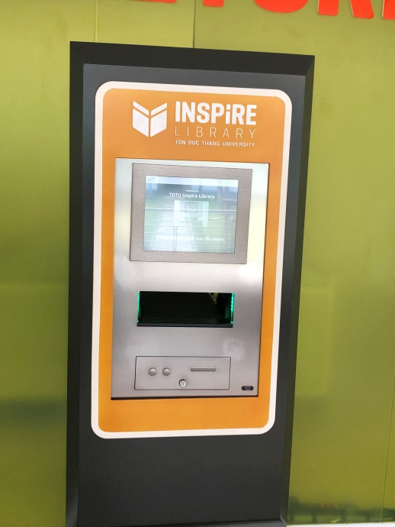
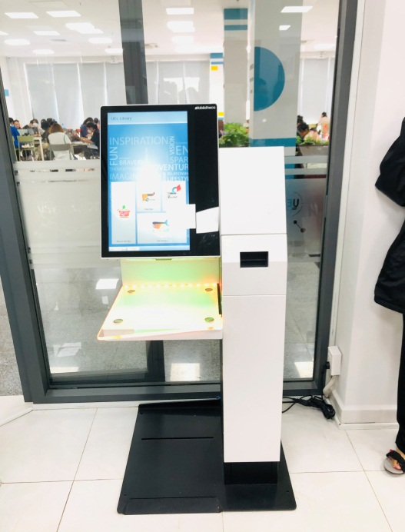
- Hình ảnh một số thiết bị hiện đại tại thư viện trường ĐH Tôn Đức Thắng và Thư viện ĐH Công nghiệp Thực phẩm TP.HCM (Các thiết bị này do Công ty cổ phần giải pháp thiết bị Sao Mai cung cấp)
Ô trả sách tự động Máy tự mượn-trả tài liệu

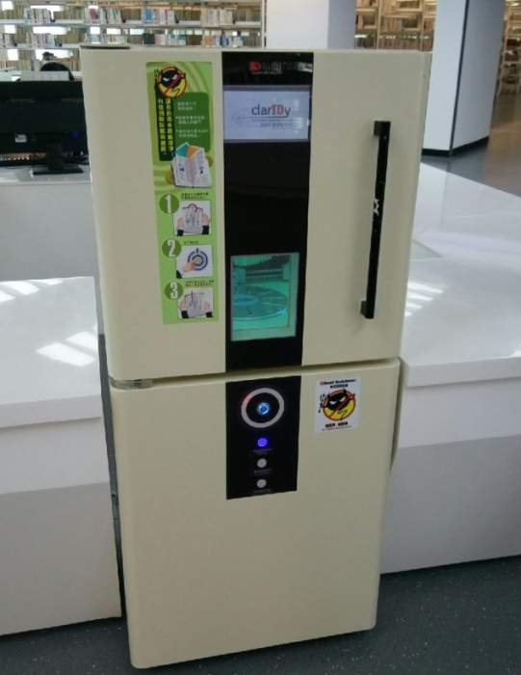
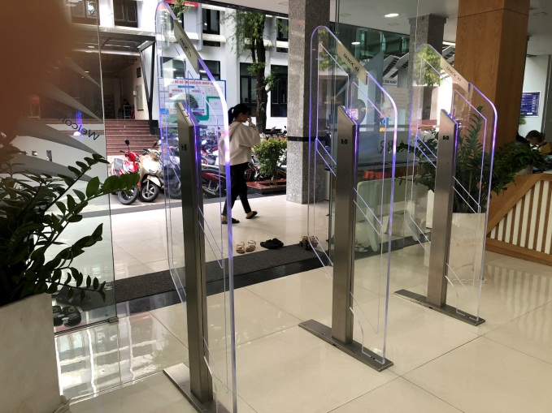
Cổng từ an ninh Máy khử trùng sách

3.2 Về Nguồn tài nguyên thông tin
- Cần linh hoạt, nới rộng chính sách bổ sung tài liệu để tài liệu được bổ sung nhanh chóng, đúng yêu cầu; tăng thêm nguồn kinh phí để phát triển vốn tài liệu tương ứng với số lượng sinh viên của nhà trường ngày càng tăng như hiện nay.
- Thư viện cần tham gia vào các hiệp hội về thư viện để liên kết, chia sẻ tài nguyên giữa các thư viện trong cùng hiệp hội để làm gia tăng nguồn tài nguyên như là: gia nhập vào Liên chi hội Thư viện đại học phía Nam (VILASAL).
- Về tài liệu in: Tăng cường đầu tư phát triển vốn tài liệu in ưu tiên các tài liệu chuyên ngành, đặc biệt các chuyên ngành mới mở ngành đào tạo như: Quản trị kinh doanh, Kỹ thuật xây dựng, Quản trị khách sạn, Quản trị nhà hàng, Tiếng hàn Quốc, Tiếng Nhật.
- Về tài nguyên số: Thư viện cần tăng cường số hóa tài liệu sẵn có để làm gia tăng nguồn tài nguyên số. Ngoài ra, Thư viện có thể mua thêm cơ sở dữ liệu và chia sẻ cơ sở dữ liệu với các thư viện trường đại học, cao đẳng trong cùng hệ thống chuyên ngành có nguồn tài nguyên số phù hợp như: Thư viện Đại học Sư Phạm Kỹ thuật TP.HCM, Thư viện Đại học Công nghiệp,…để tăng cường hơn nữa nguồn tài nguyên số hiện nay.
  - Về Người sử dụng thư viện
- Hàng năm Thư viện nên tổ chức lớp tập huấn hướng dẫn về “Sử dụng thư viện” cho bạn đọc lồng ghép vào các buổi sinh hoạt đầu khóa để nâng cao kỹ năng sử dụng thư viện cho bạn đọc. Đặc biệt để tiến tới việc xây dựng thư viện thông minh thì càng cần phải đào tạo người dùng thông minh để có thể sử dụng được các thiết bị công nghệ hiện đại ở thư viện.
- Hiện tại số lượng bạn đọc tham gia mượn-trả tài liệu của Thư viện còn khá ít nên Thư viện cần phải có các biện pháp để làm tăng số lượng bạn đọc tham gia mượn trả tài liệu. Một số biện pháp được đề xuất cụ thể:
+ Thư viện nên tổ chức phục vụ bạn đọc theo hình thức kho mở
+ Tăng số lượng sách mượn mỗi lần, tối thiểu là 3 cuốn/lần thay vì 2 cuốn/lần như hiện nay, kèm theo đó là có chế tài xử phạt đối với bạn đọc trả sách trễ hạn, mức phí đề xuất là 1 ngàn đồng/ngày/tài liệu để bạn đọc trả tài liệu đúng hạn từ đó tăng vòng quay tài liệu, hạn chế tình trạng tài liệu “nằm” một chỗ quá lâu.
+ Cần giảm bớt thủ tục trong quy trình mượn-trả tài liệu để bạn đọc được tiếp cận với tài liệu nhanh chóng hơn với yêu cầu là Thư viện phải trang bị phần mềm chuyên dụng để tối ưu hóa quy trình phục vụ.
3.4 Về Đội ngũ nhân sự
- Trong cuộc CMCN 4.0, chúng ta sẽ phải đối mặt với xu thế bùng nổ thông tin. Xu thế này đòi hỏi người cán bộ thư viện không chỉ giỏi chuyên môn nghiệp vụ mà còn phải có năng lực thông tin để nắm bắt nhu cầu của người dùng tin, từ đó có những hỗ trợ, định hướng cho người sử dụng trong việc tìm kiếm, đánh giá và sử dụng thông tin. CMCN 4.0 đã đặt ra các yêu cầu buộc cán bộ thư viện phải tự hoàn thiện các kiến thức và kỹ năng của bản thân mình. Bên cạnh việc hiểu rõ nguồn tài nguyên thông tin, các sản phẩm dịch vụ thư viện cung cấp, cán bộ thư viện còn phải tự trang bị cho mình các kiến thức về ngoại ngữ, công nghệ để có thể làm chủ được cơ sở vật chất, trang thiết bị mà thư viện đang sử dụng, cũng như khả năng học tập suốt đời để thích ứng với xã hội luôn thay đổi cũng như yêu cầu ngày một cao từ người sử dụng. Bên cạnh đó, cán bộ thư viện phải có khả năng tạo ra các sản phẩm, dịch vụ chất lượng cao cho người sử dụng cũng như khả năng hỗ trợ học tập, nghiên cứu khi người sử dụng cần.
- Để tiến tới xây dựng Thư viện thông minh, ngoài 07 nhân sự hiện nay của Thư viện thì cần bố trí thêm 01 nhân sự có chuyên môn về công nghệ thông tin cao để đáp ứng yêu cầu tin học hóa, nâng cao chất lượng dịch vụ của Thư viện.
- Cán bộ thư viện phải nâng cao trình độ chuyên môn của mình thường xuyên bằng nhiều cách: tích cực học tập, nâng cao trình độ chuyên môn nghiệp vụ, kỹ năng xử lý công việc; Kỹ năng triển khai tin học hóa và phần mềm quản trị từ các thư viện trường Đại học, Cao đẳng khác,... Nâng cao kiến thức công nghệ để đảm bảo hoạt động ngày một phát triển.
- Cán bộ quản lý cần tích cực tạo điều kiện, thường xuyên cử nhân viên thư viện đi tập huấn, tham quan học hỏi nâng cao kinh nghiệm.
4. Kết luận
Tóm lại, xây dựng thư viện thông minh chính là việc ứng dụng các công nghệ tiên tiến vào hoạt động thư viện nhằm hỗ trợ bạn đọc sử dụng thư viện một cách nhanh chóng, dễ dàng, hiệu quả hơn. Thư viện thông minh nghĩa là thư viện có tài nguyên thông minh, dịch vụ thông minh, quản lý thông minh và cán bộ thư viện thông minh.
Thư viện thông minh là xu hướng phát triển của các thư viện nhằm mục đích phục vụ người sử dụng ngày một tốt hơn, cung cấp cho người sử dụng các sản phẩm - dịch vụ đa dạng và chất lượng cao, qua đó nâng cao vị thế, vai trò của thư viện trong nhà trường và xã hội. Việc áp dụng một thư viện thông minh hiện đại bên cạnh việc đem lại hình ảnh và vị thế của trường, còn đem lại lợi ích to lớn cho nguồn tài nguyên Thư viện cũng như với người dùng thư viện.

Tài liệu tham khảo
- Vũ Thị Kim Anh, Phạm Thành Quang (2018). Công nghệ RFID trong thư viện - Tiền đề cho dịch vụ tự phục vụ. Thư viện thông minh 4.0 Công nghệ - Dữ liệu - Con người, Đại học Quốc gia Hà Nội, trang 30-48
- Hoàng Văn Dưỡng (2018). Dữ liệu lớn - Big data với thư viện thông minh. Thư viện thông minh 4.0 Công nghệ - Dữ liệu - Con người, Đại học Quốc gia Hà Nội, trang 103-115
- Nguyễn Thị Ngọc Lan, Nguyễn Thị Lan Hương (2018). Ứng dụng kết nối vạn vật - Internet of Things trong dịch vụ thư viện hiện đại. Thư viện thông minh 4.0 Công nghệ - Dữ liệu - Con người, Đại học Quốc gia Hà Nội, trang 299-306
- Nguyễn Thị Nhung (2019). Tin học hóa quản trị tri thức tại Thư viện trường Đại học Văn hóa, Thể thao và Du lịch Thanh Hóa. Tạp chí Thông tin và tư liệu, trang 33-40
- Đậu Mạnh Hoàn (2021). Nhận diện tính năng mới của thư viện thông minh trong giáo dục. Tạp chí Thông tin và tư liệu, trang 22-28
- Trường Cao đẳng Lý Tự Trọng TP.HCM (2020). Kỷ yếu hội thảo quốc tế 2020
- Cách mạng Công nghiệp lần thứ 4. https://vi.wikipedia.org/wiki/Cách_mạng_Công_nghiệp_lần_thứ_4. Truy cập ngày 20/5/2022.
- Thiết bị tự động hóa thư viện. https://saomaiedu.com/thiet-bi-tu-dong-hoa-thu-vien/. Truy cập ngày 26/5/2022.

